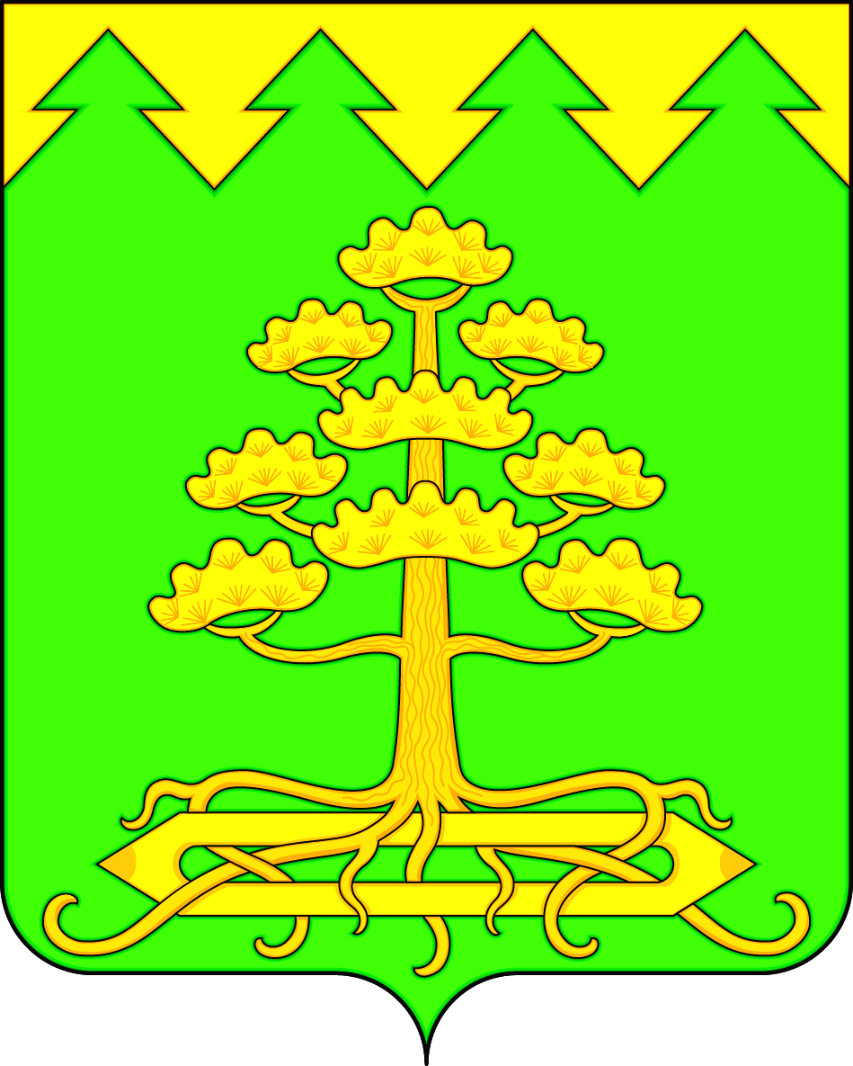
СОВЕТ ДЕПУТАТОВ МУНИЦИПАЛЬНОГО ОБРАЗОВАНИЯ
«ИЗМАЙЛОВСКОЕ ГОРОДСКОЕ ПОСЕЛЕНИЕ»
Барышского района Ульяновской области
пятого созыва

РЕШЕНИЕ

25.10.2023 № 8/24
р.п. Измайлово

О проведении публичных слушаний по проекту
внесения изменений в Правила землепользования и застройки муниципального образования «Измайловское городское поселение» Барышского района Ульяновской области

В соответствии со статьёй 5.1 Градостроительного кодекса Российской Федерации, Федеральным законом от 06.10.2003 № 131-ФЗ «Об общих принципах организации местного самоуправления в Российской Федерации», с целью приведения в соответствие с действующим законодательством Российской Федерации Правила землепользования и застройки муниципального образования «Измайловское городское поселение», Совет депутатов муниципального образования «Измайловское городское поселение» р е ш и л:
1.Публичные слушания по проекту внесения изменений в правила землепользования и застройки муниципального образования «Измайловское городское поселение» Барышского района Ульяновской области, утвержденные решением Совета депутатов МО «Измайловское городское поселение» от 12.04.2012 №19/5, с внесенными изменениями от 27.03.2020 №3/5
2.Утвердить прилагаемое оповещение о начале публичных слушаний и разместить его на официальном сайте Администрации муниципального образования «Измайловское городское поселение» Барышский район Ульяновской области в информационно-телекоммуникационной сети «Интернет» https://izmajlovo-r73.gosweb.gosuslugi.ru.
3.Настоящее решение подлежит официальному опубликованию в газете «Барышский вести».
Глава муниципального образования
« Измайловское городское поселение»
Барышского района Ульяновской области А.В.Волков

УТВЕРЖДЕНО
Решением Совета депутатов муниципального образования «Измайловское городское поселение»
от 25.10.2023 № 8/24

ОПОВЕЩЕНИЕ
о начале публичных слушаний
Глава муниципального образования «Измайловское городское поселение» уведомляет о начале публичных слушаний по проекту внесения изменений в правила землепользования и застройки МО «Измайловское городское поселение» Ульяновской области, утвержденные решением Совета депутатов МО «Измайловское городское поселение» от 12.04.2012 №19/5, с внесенными изменениями от 27.03.2020 №3/5
Проект внесения изменения в правила землепользования и застройки МО «Измайловское городское поселение» Ульяновской области будет размещен на официальном сайте администрации муниципального образования «Измайловское городское поселение» Барышского района Ульяновской области в информационно-телекоммуникационной сети «Интернет» https://izmajlovo-r73.gosweb.gosuslugi.ru 04.12.2023 в разделе «Публичные слушания и общественные обсуждения» по электронному адресу:
https://izmajlovo-r73.gosweb.gosuslugi.ru/deyatelnost/napravleniya deyatelnosti/zemelnye-otnosheniya/
(электронный адрес страницы сайта)
Публичные слушания проводятся с 24.10.2023 по 27.11.2023 включительно до 12 часов 00 минут.
Экспозиция проекта проводится с 06.11.2023 по 26.11.2023 конец перед собранием включительно ежедневно до 12 часов 00 минут:
1. В здании ФАПа по адресу: Ульяновская область, Барышский район, с.Новая Ханинеевка, ул.Нижняя д.14
Посещение экспозиции возможно с 8 часов 30 минут до 12 часов 00 минут (время местное).
2. Для внесения предложений и замечаний Книга (журнал) учёта посетителей экспозиции по проекту внесения изменений в правила землепользования и застройки МО «Измайловское городское поселение» Барышского района, Ульяновской области, в здании ФАПа расположенного по адресу: Ульяновская область, Барышский район, с.Новая Ханинеевка, ул.Нижняя д.14
Собрание участников публичных слушаний проводится:
В здании ФАПа по адресу: Ульяновская область, Барышский район, с.Новая Ханинеевка, ул.Нижняя д.14 – 27.11.2023 в 14:00.
Предложения и замечания относительно проекта принимаются с 02.11.2023 по 27.11.2023 включительно до 16 часов 00 минут:
1) в письменной или устной форме в ходе проведения собрания участников публичных слушаний;
2) в письменной форме в адрес Администрации МО «Измайловское городское поселение» Барышский района, Ульяновской области;
3) посредством записи в книге (журнале) учёта посетителей экспозиции проекта внесения изменений в правила землепользования и застройки МО «Измайловское городское поселение» Барышского района, Ульяновской области.

